青岛市城市管理局（综合行政执法局）行政处罚程序流程图
(普通程序、听证程序)
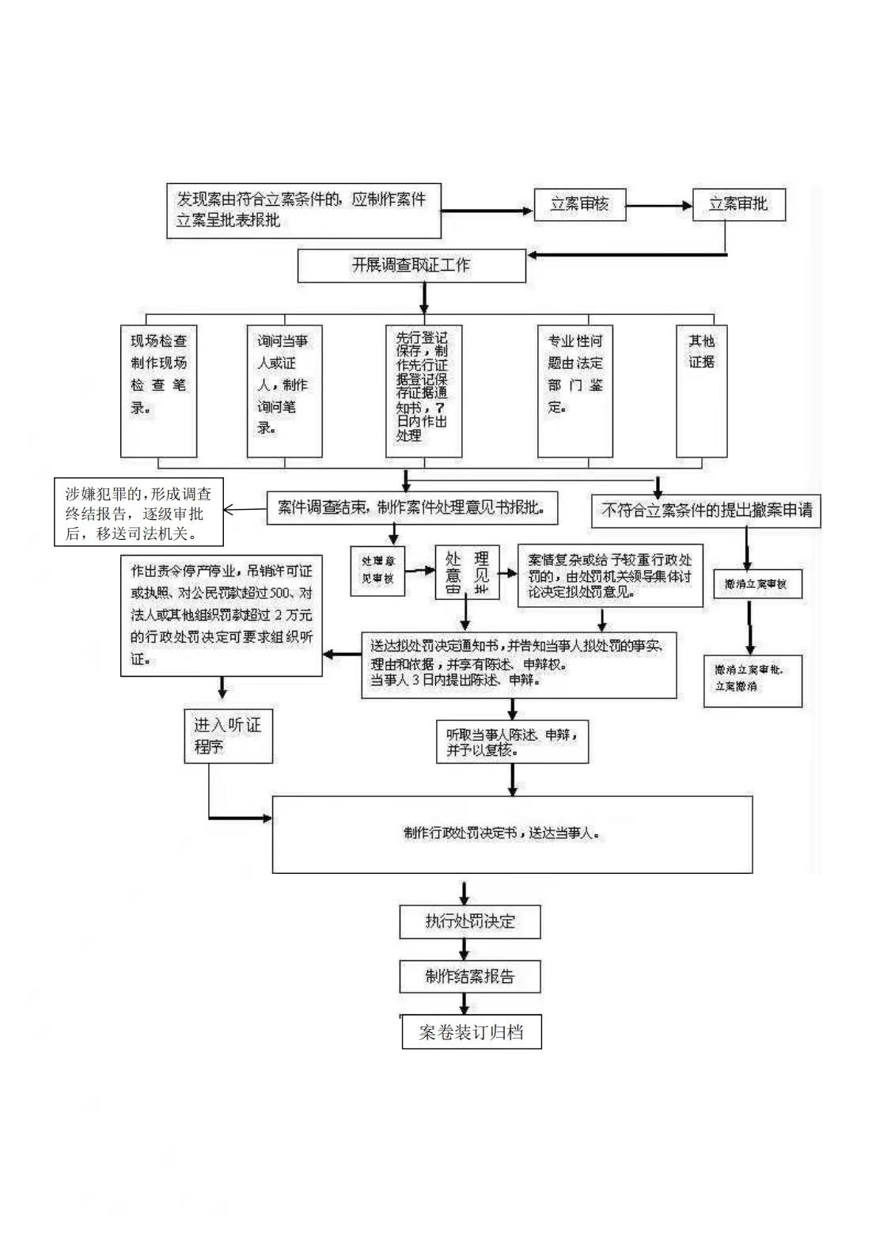
城市管理综合执法行政处罚事项普遍适用本流程
青岛市城市管理局（综合行政执法局）行政处罚程序流程图
(简易程序)
